* Criando uma API com JSON de retorno no **“mocky.io”**:

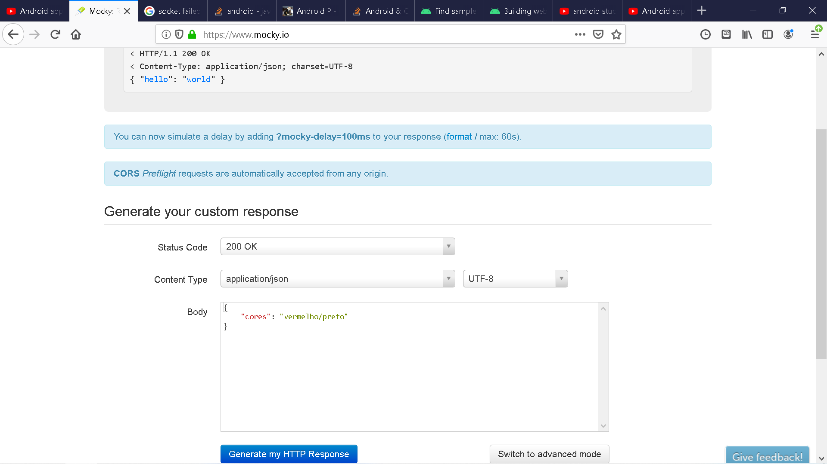

**Link para ser copiado aqui e colado no APP**

**Config. no site MOCKY previamente**

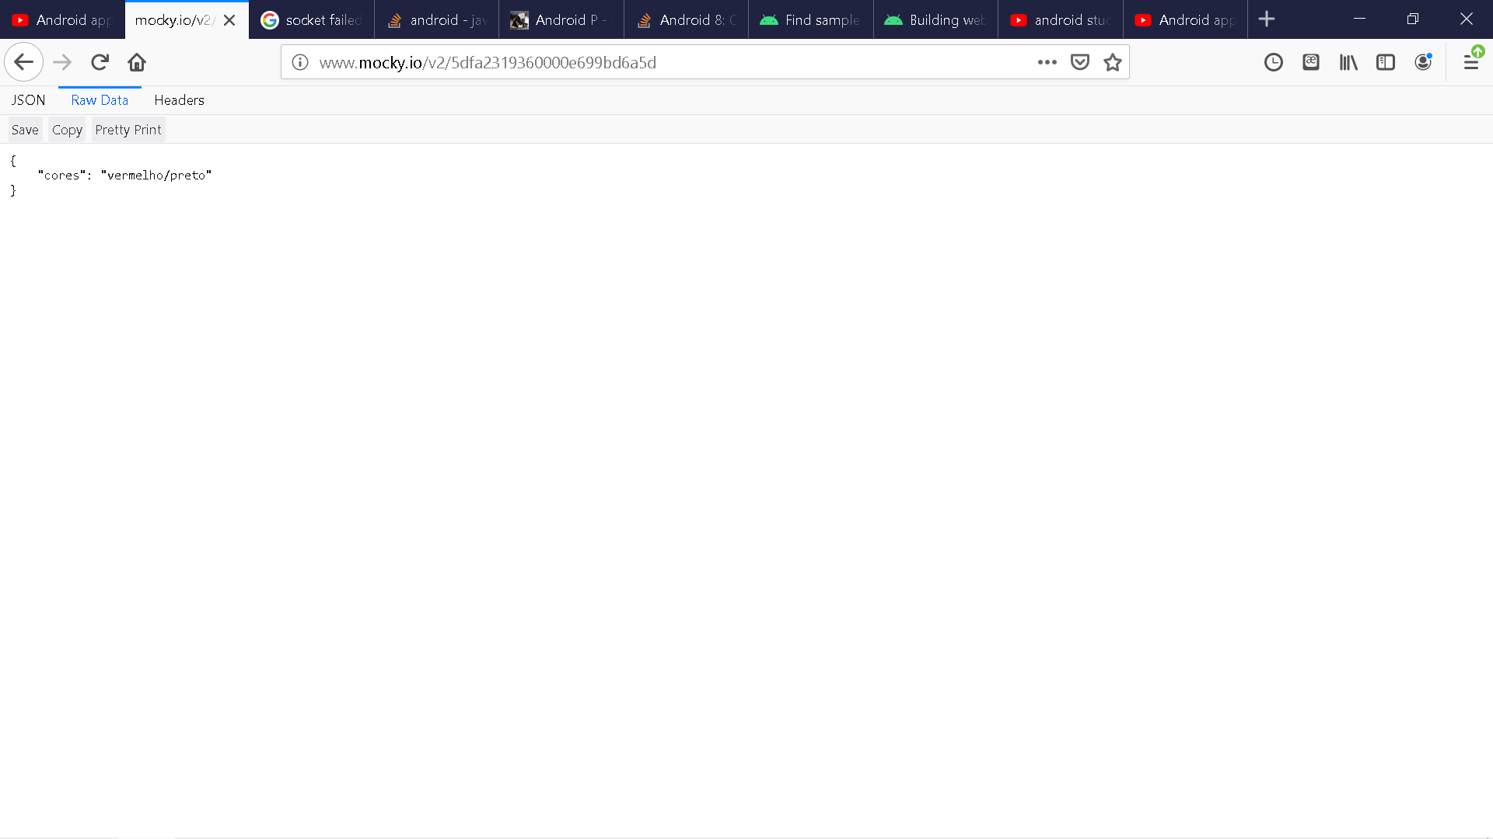

* O Android bloqueia acesso a domínios/sites pelos APP’s. Para desbloquear apenas 1 domínio (e seus subdomínios):

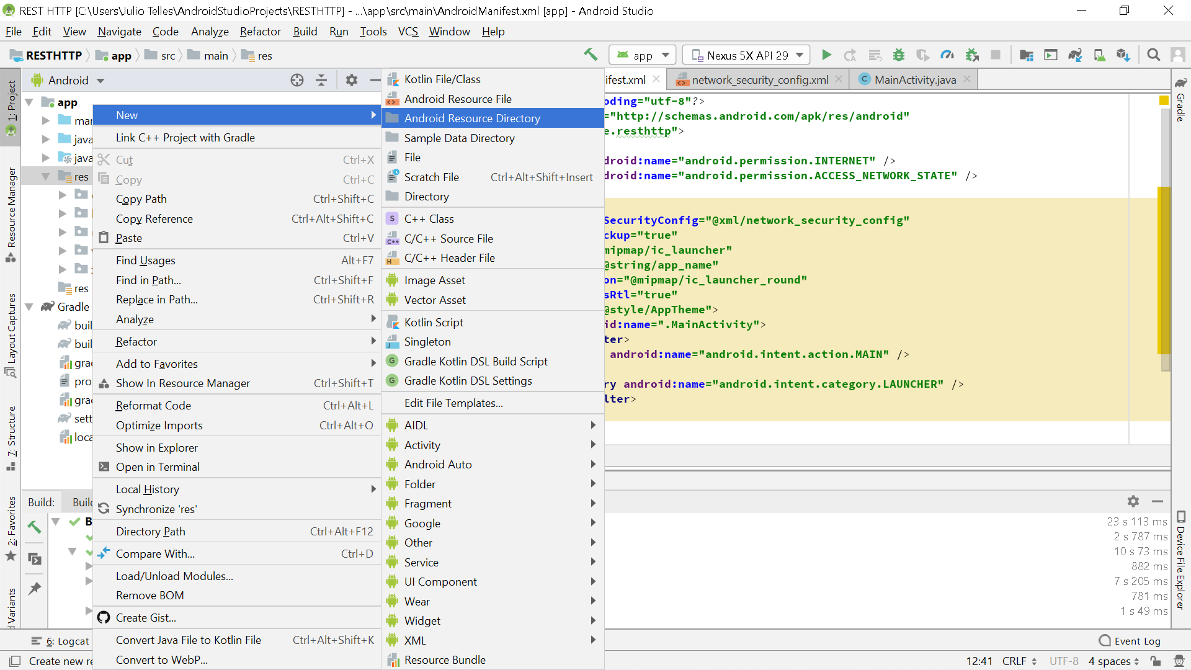

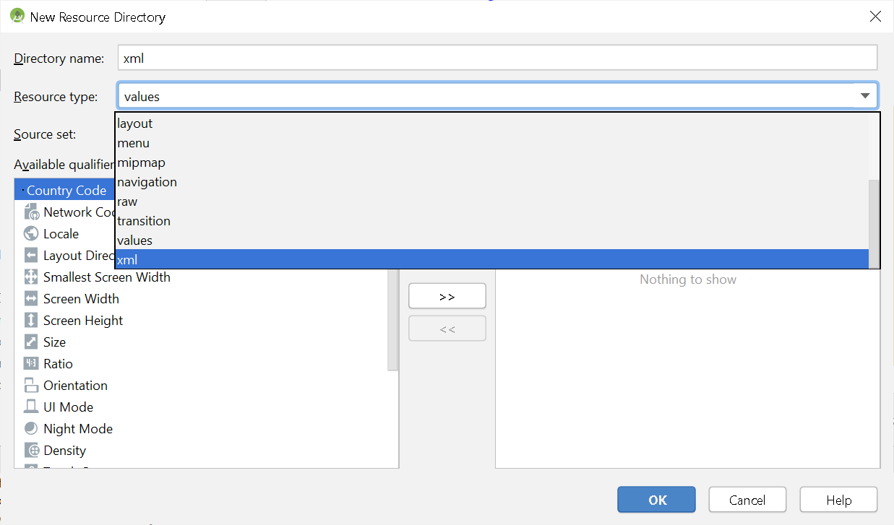

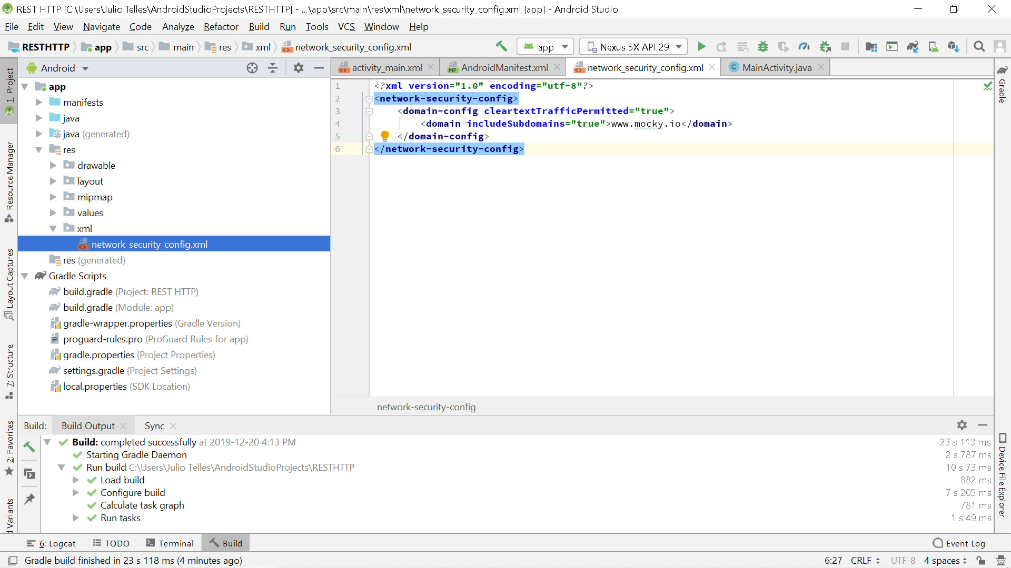

**DOMÍNIO**

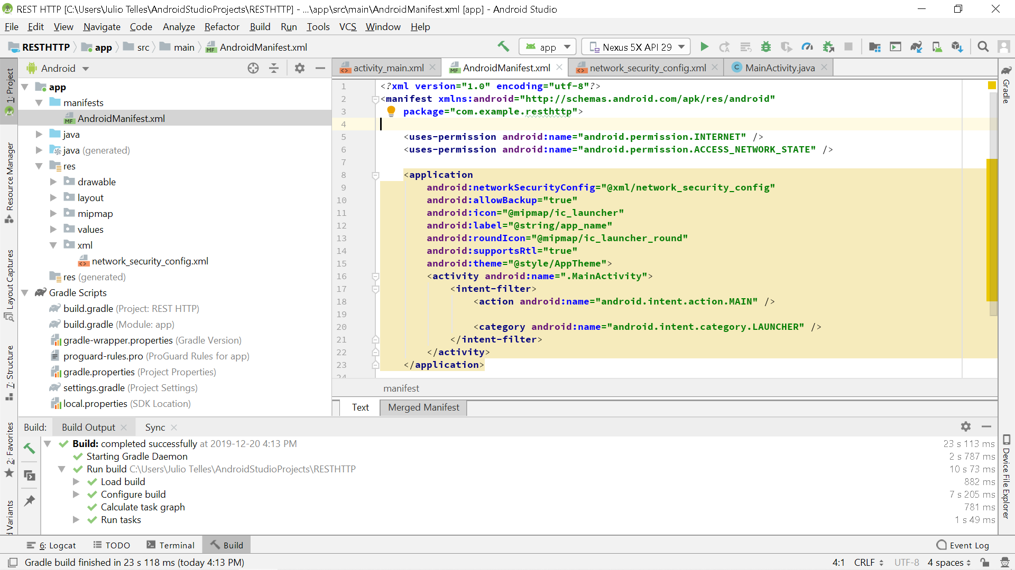

**Acesso à internet**

**Config. do domínio**

* O restante é programação normal do APP:

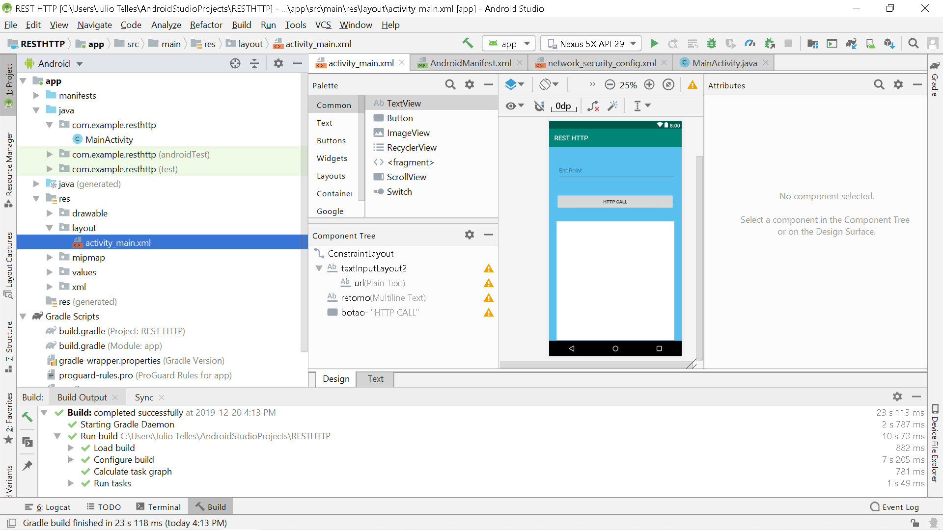

* Utilizando a lib “VOLLEY” **(MAIS INDICADO – POR TER OS MÉTODOS GET/PUT/POST JÁ PRÉ-DEFINIDOS)**:

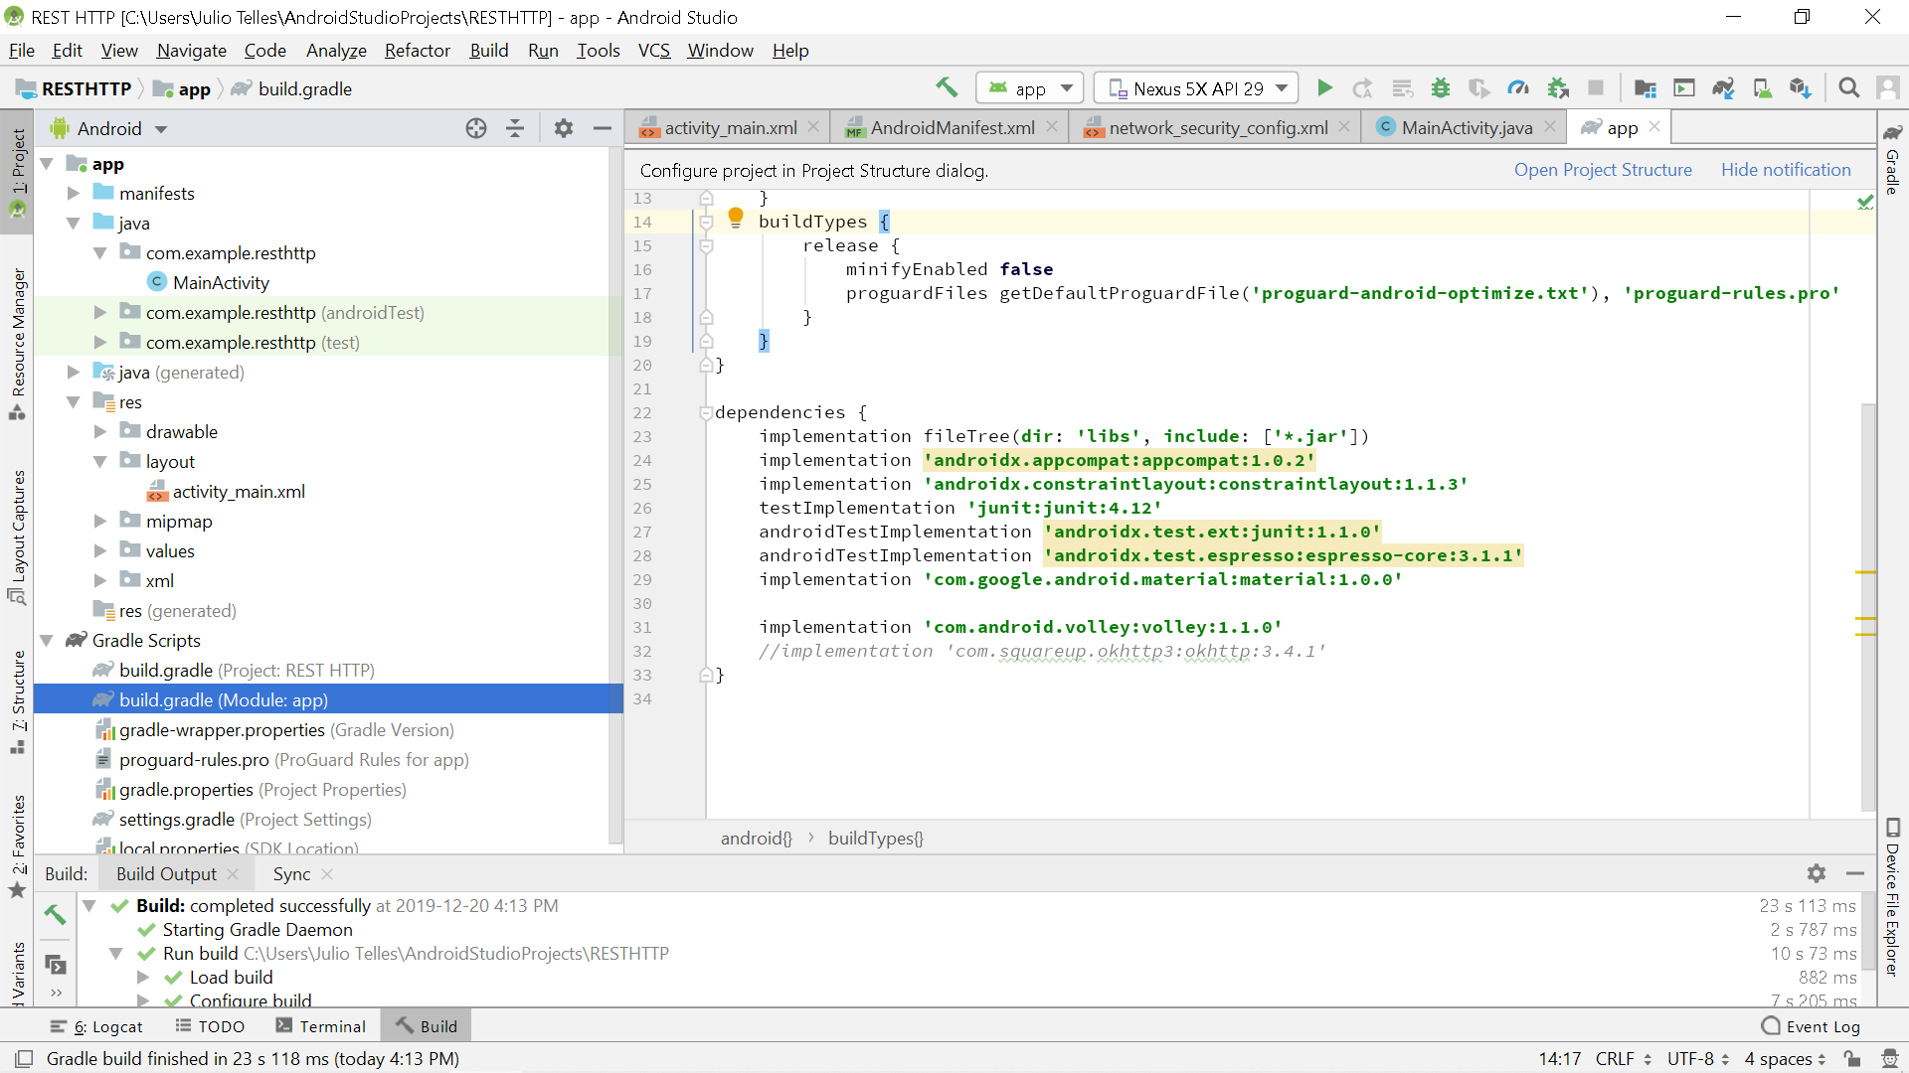

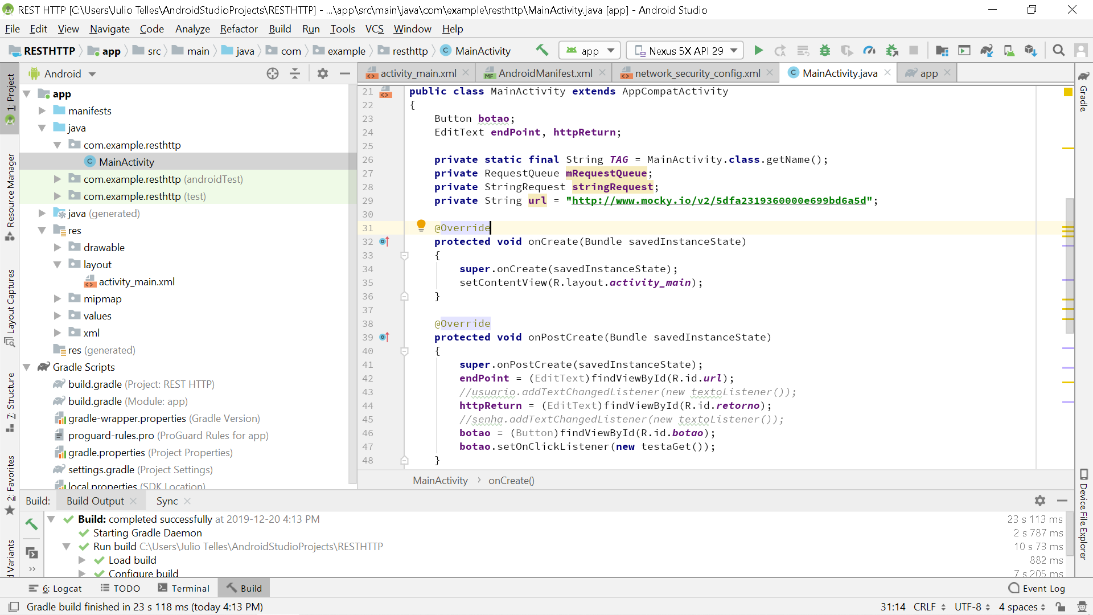

**Config. no site MOCKY previamente**

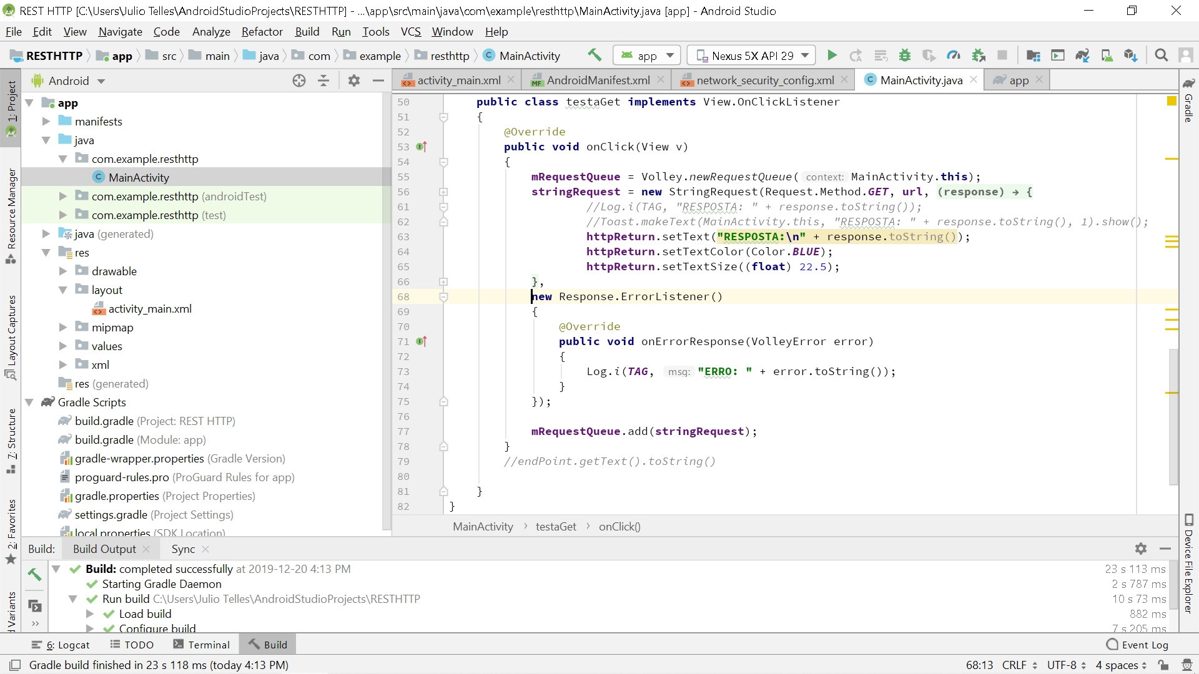

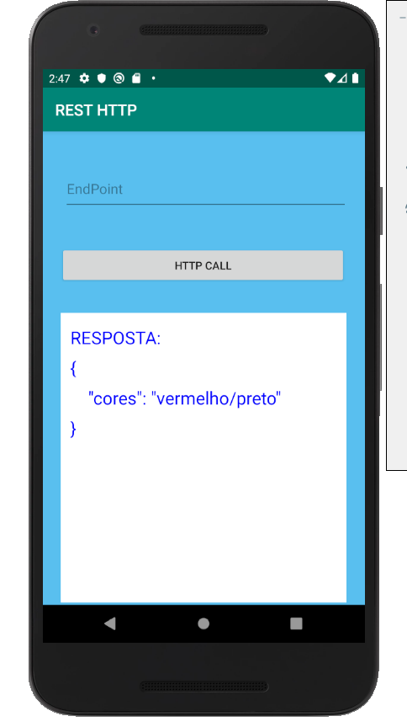

**CLICAR**

**Config. no site MOCKY previamente**

* Utilizando a lib “OkHttpClient” (**MENOS INDICADO**):

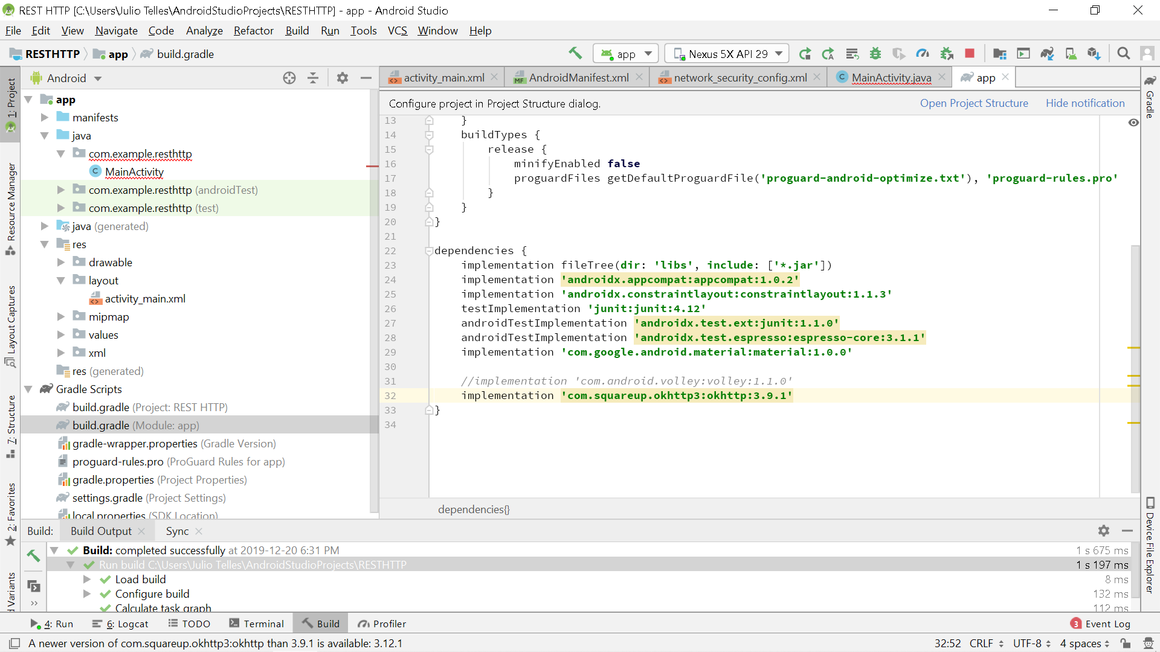

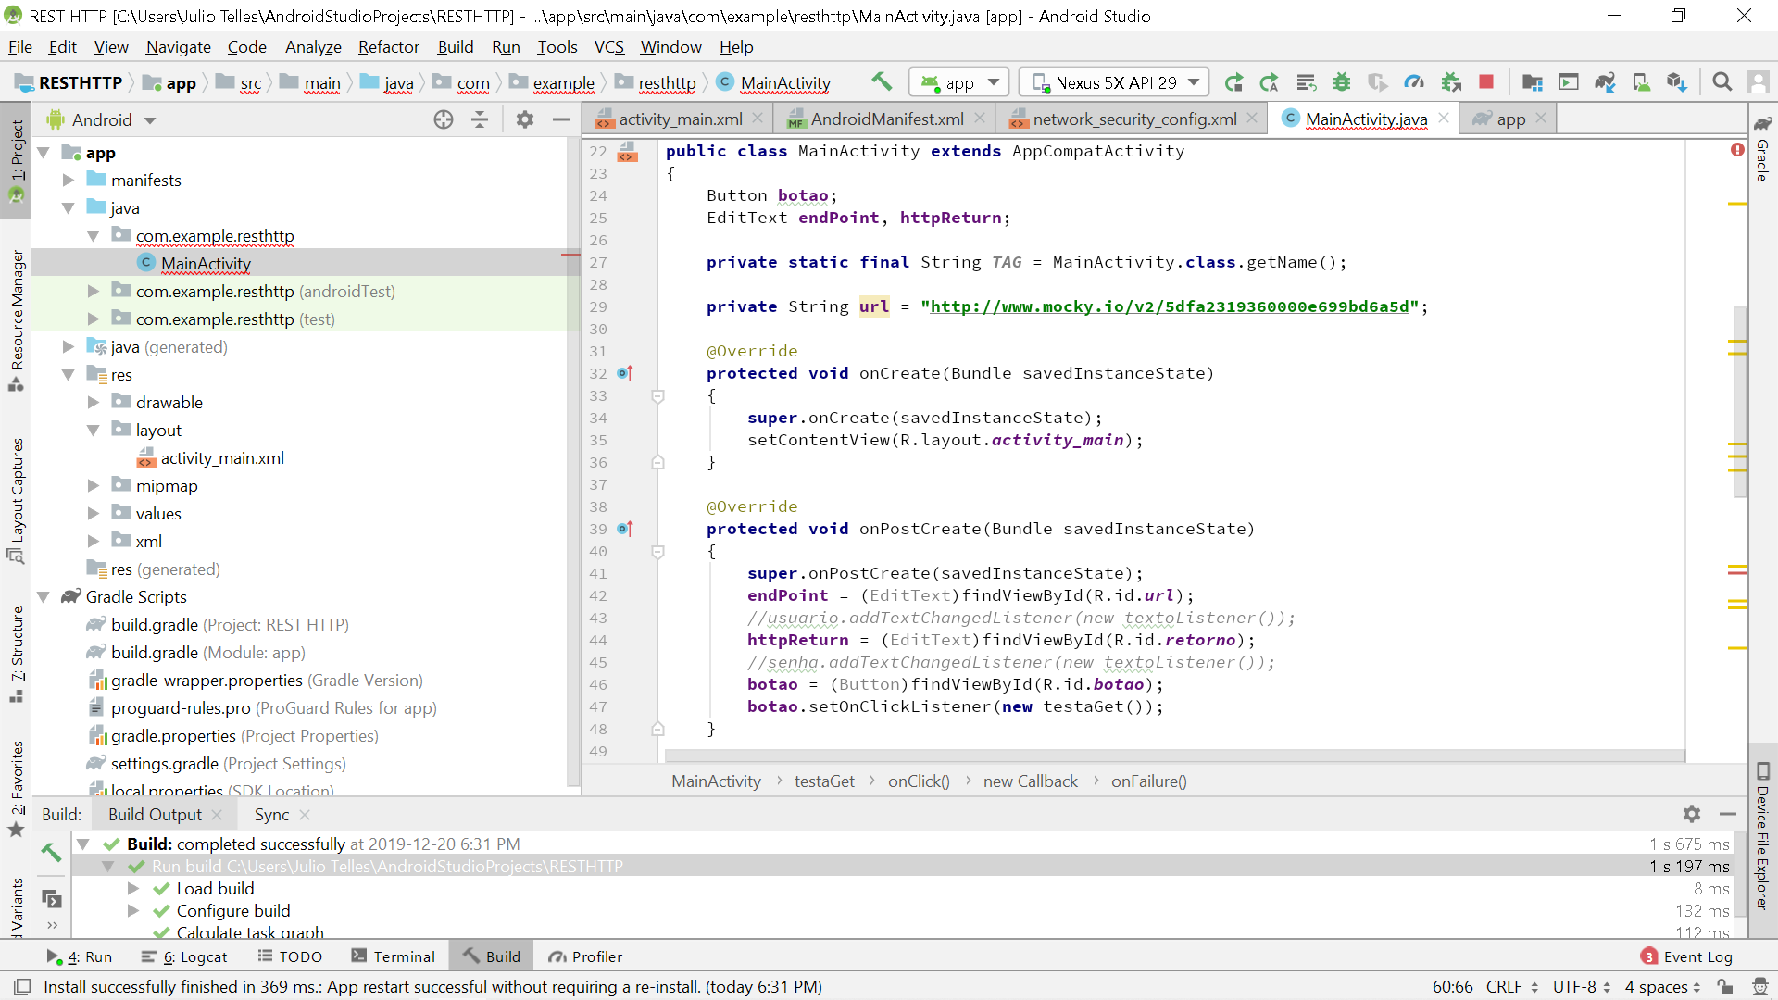

**Config. no site MOCKY previamente**

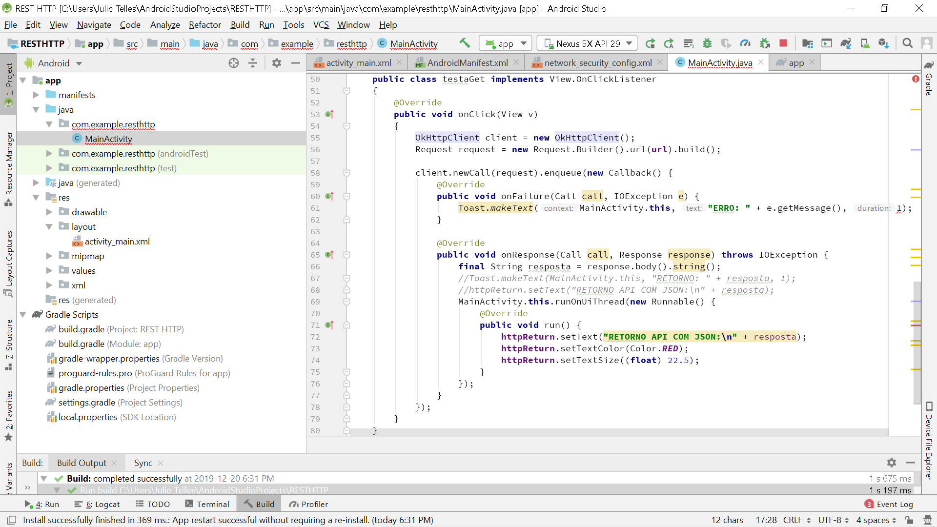

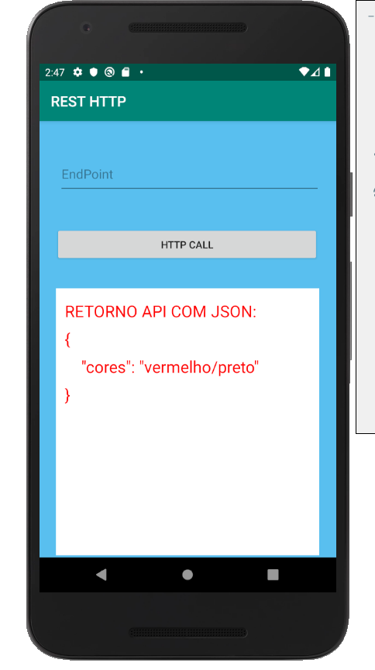

**CLICAR**

**Config. no site MOCKY previamente**